

人工智能与软件学院

课 程 设 计

课 程： 高级网页框架技术
班 级： 23软件1
姓 名： 苏铭
学 号： 7230264137
教 师： 王伟

2026 年 5 月至 2026 年 5 月

目录
一、项目简介 3
二、需求分析及界面设计 4
2.1 需求分析 4
2.2 界面设计 5
三、功能设计 6
3.1 功能介绍 6
3.2 功能流程介绍 7
四、详细设计 8
4.1 系统结构和数据库设计 8
4.2 医技相关数据表结构 9
4.3 挂号收费实现 10
4.4 医生诊疗与医技处理实现 12
4.5 收费退费与发票管理实现 13
4.6 运行结果 14
五、总结与期望 16

一、项目简介
本次课程设计完成的是一个医院医疗管理系统。系统以门诊就诊流程为主线，将患者建档、挂号收费、医生接诊、检查检验、处方发药、费用查询、退费和发票处理等功能组织在同一套业务流程中。患者完成挂号后可以进入候诊队列，医生接诊后填写病历并开立检查或处方，收费完成后再由医技人员和药房继续处理。
项目采用前后端分离方式开发。页面部分使用 Vue2 和 Element UI 完成交互展示，后端使用 Spring Boot 接收请求，并通过 MyBatis 操作 MySQL 数据库。与单纯的增删改查页面相比，本系统更重视不同业务数据之间的联系，例如挂号记录会关联收费流水和发票，处方与检查申请会随着缴费和执行过程产生状态变化。
项目内容 | 说明
项目名称 | 医院医疗管理系统
课程名称 | 高级网页框架技术
前端技术 | Vue2、Element UI、Axios
后端技术 | Spring Boot、MyBatis
数据库 | MySQL
主要功能 | 挂号收费、医生工作站、医技执行、药房发药、费用查询、退费、发票管理

系统在原有后台管理功能基础上增加了医疗业务模块，使系统既能维护基础数据，也能完成一条较完整的门诊业务流程。

二、需求分析及界面设计

2.1 需求分析
门诊业务的使用人员包括收费员、门诊医生、医技人员、药房操作员和管理人员。患者到院后，首先需要建立个人信息并完成挂号；医生接诊后，需要查看患者信息、填写病历、保存诊断，并根据实际情况开立检查项目或处方；收费完成后，检查申请进入医技工作站，处方进入药房发药；发生退费或发票补打时，由收费管理模块继续处理。
需求类别 | 具体需求 | 实现方式
门诊接待 | 患者信息维护、挂号、收费与发票生成 | patient、registration、payment、invoice 表协同完成
医生诊疗 | 接诊、病历记录、诊断、申请、处方 | 医生工作站页面统一操作
医技处理 | 查看已缴费申请并录入执行结果 | apply 表状态流转与结果字段保存
药房处理 | 查看已缴费处方并完成发药 | prescription 与 prescription_detail 关联处理
收费管理 | 费用查询、退费、发票补打和重打 | 收费流水与发票记录联动保存

通过上述功能，系统可以覆盖患者从挂号到诊疗结束后的主要操作，减少不同岗位之间重复录入数据的情况。

2.2 界面设计
系统整体采用后台管理页面结构。登录后，左侧菜单用于切换各项业务功能，右侧区域用于展示当前模块的数据表格和操作表单。菜单按照门诊业务顺序进行组织，使用时可以从挂号收费开始，逐步进入医生工作站、医技工作站、药房发药以及费用和发票管理页面。
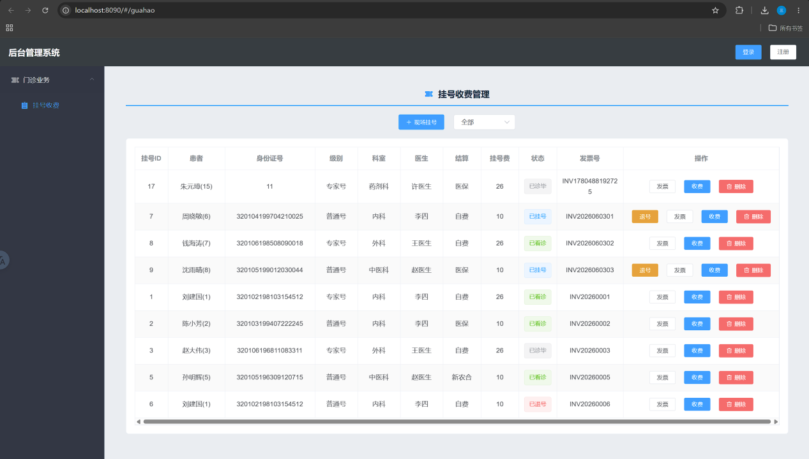

图2.1 系统首页及左侧菜单
业务页面主要使用表格展示数据，通过新增、查询、执行、退费等按钮进入相应操作。这样的布局便于答辩时按照实际流程依次演示，也方便在同一页面观察数据状态的变化。

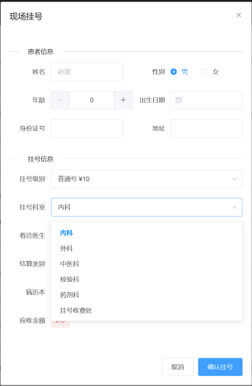
图 2.2 挂号收费页面

三、功能设计

3.1 功能介绍
系统功能按照门诊业务进行划分。门诊模块负责患者就诊入口和收费处理；医生模块负责接诊以及诊疗内容录入；医技与药房模块负责执行后续项目；基础信息模块为前述业务提供科室、医生、药品和诊断目录等数据支持。
功能模块 | 对应页面文件 | 后端主要接口 | 功能说明
挂号收费 | guahao.vue | RegistrationController | 建立挂号记录，并生成挂号收费与发票信息
费用查询 | feiyongchaxun.vue | PaymentController | 根据挂号记录查看收费流水
门诊退费 | tuifei.vue | PaymentController | 退费并生成负数收费流水及退费发票
发票管理 | fapiao.vue | PaymentController | 查询、补打和重打发票
医生工作站 | yishenggongzuozhan.vue | Medical/Apply/Prescription Controller | 接诊、病历、诊断、申请、处方与诊毕
医技工作站 | yijigongzuozhan.vue | ApplyController | 执行检查检验申请并录入结果
药房发药 | yaofangfayao.vue | PrescriptionController | 对已缴费处方进行发药处理
基础维护 | keshi.vue、yaopin.vue 等 | Dept/Drug/Diagnosis Controller | 维护业务运行所需基础数据

其中，医生工作站连接了挂号、病历、申请和处方，是本系统业务流程中最重要的操作页面。

3.2 功能流程介绍
系统的主要使用流程从患者建档和挂号开始。挂号完成后，系统记录挂号信息并生成对应的收费流水和发票；医生在工作站选择待诊患者进行接诊，填写病历、保存诊断，根据病情开立医技申请或处方；完成缴费后，医技工作站可以执行检查，药房可以完成发药；最后可通过费用查询、退费和发票管理对费用信息进行后续处理。
流程顺序 | 操作内容 | 产生或更新的数据
1 | 患者建档与挂号收费 | patient、registration、payment、invoice
2 | 医生接诊并填写病历 | registration.status、medical_record
3 | 保存诊断信息 | mr_diagnosis 与 diagnosis 关联
4 | 开立医技申请或处方 | apply、prescription、prescription_detail
5 | 患者缴费 | payment，同时更新申请或处方状态
6 | 医技执行或药房发药 | apply 结果或 prescription 发药状态
7 | 费用处理与发票管理 | 退款流水、退费发票、补打或重打记录

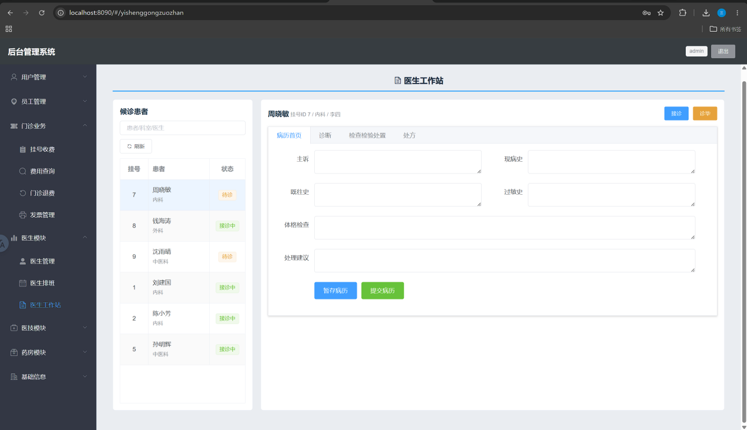

图3.1 医生工作站

四、详细设计

4.1 系统结构和数据库设计
前端页面通过 Axios 请求后端接口，后端 Controller 负责接收请求和返回数据，业务层负责组织操作过程，Mapper 通过 SQL 完成数据库读写。数据库中没有将所有信息放在一张表内，而是按照实际业务将患者、挂号、收费、病历、处方和发票等内容分别保存，通过编号字段进行关联。
业务关系 | 关联字段 | 说明
患者与挂号 | patient.id = registration.patient_id | 同一患者可以有多次挂号记录
挂号与收费 | registration.id = payment.reg_id | 一次挂号可以对应多条收费或退费流水
挂号与发票 | registration.id = invoice.reg_id | 收费和退费均可形成发票记录
病历与诊断 | medical_record.id = mr_diagnosis.mr_id | 一份病历可以保存多个诊断
挂号与申请 | registration.id = apply.reg_id | 记录医生开立的检查或检验项目
处方与药品 | prescription.id = prescription_detail.pres_id | 处方主表与药品明细分开保存
医生与排班 | doctor_schedule.doctor_id = employee.id | 维护医生日期、午别及号源数量

数据库脚本中创建了 patient、registration、payment、invoice、medical_record、apply、prescription 等业务表，后续更新脚本增加了 doctor_schedule 医生排班表，使挂号与医生排班展示更加完整。

4.2 医技相关数据表结构
医技工作站主要围绕检查、检验和处置申请展开。医生开立项目时，系统先从收费项目表中选择具体项目，再将本次申请写入申请表；患者完成缴费后，申请状态改为已缴费，医技人员录入结果后记录执行时间、结果内容和执行人员。相关表结构如下。
（1）收费项目表 charge_item
字段名 | 数据类型 | 说明
id | INT | 收费项目主键
item_code | VARCHAR(20) | 项目编码，唯一
item_name | VARCHAR(100) | 检查、检验或处置项目名称
pinyin_code | VARCHAR(50) | 拼音助记码
spec | VARCHAR(50) | 项目规格
unit_price | DECIMAL(10,2) | 收费单价
item_type | INT | 项目类型：1检查，2检验，3处置
dept_id | INT | 执行科室编号

（2）医技申请表 apply
字段名 | 数据类型 | 说明
id | INT | 申请主键
reg_id | INT | 挂号记录编号
item_id | INT | 对应收费项目编号
apply_type | INT | 申请类型：1检查，2检验，3处置
check_part | VARCHAR(100) | 检查部位
purpose | VARCHAR(500) | 检查目的和要求
is_urgent | TINYINT | 是否加急：0否，1是
status | INT | 流程状态：暂存、开立、缴费、退费、执行
doctor_id | INT | 开立医生编号
apply_time | DATETIME | 申请时间
execute_time | DATETIME | 执行时间
result_text | TEXT | 检查检验结果内容
result_image | VARCHAR(255) | 结果图片路径
tech_id | INT | 执行医技人员编号

（3）医技收费联动字段 payment
字段名 | 数据类型 | 说明
reg_id | INT | 关联挂号记录
item_id | INT | 关联申请编号
item_type | INT | 1检查、2检验、3处置
amount | DECIMAL(10,2) | 应收金额
invoice_no | VARCHAR(50) | 收费发票号
status | INT | 1已收费，2已退费

上述三张表构成了医技业务的数据基础：charge_item 保存项目目录，apply 保存患者一次就诊中实际开立和执行的项目，payment 保存缴费及退费结果。医技工作站查询已缴费申请，执行完成后再回写 apply 表中的结果字段。

4.3 挂号收费实现
挂号收费是患者进入门诊流程的第一步。系统在新增挂号记录时，除了保存患者、科室、医生、结算类别等信息外，还会自动生成收费流水和发票数据。这样完成挂号后，费用查询页面能够立即看到该笔挂号费用，不需要再次录入收费信息。
代码节选：RegistrationController.java - /registration/add
@Transactional
@RequestMapping("/add") public Map<String,Object> add(Registration r) {
Map<String,Object> m=new HashMap<>();
if(r.getInvoice_no()==null || r.getInvoice_no().equals(""))
r.setInvoice_no("INV"+System.currentTimeMillis());
boolean ok=biz.add(r);
if(ok){
Payment p=new Payment();
p.setReg_id(r.getId());
p.setAmount(r.getTotal_fee());
p.setPay_method("现金");
p.setPaid_amount(r.getTotal_fee());
p.setInvoice_no(r.getInvoice_no());
p.setStatus(1);
paymentBiz.addPayment(p);
Invoice i=new Invoice();
i.setInvoice_no(r.getInvoice_no());
i.setReg_id(r.getId());
i.setAmount(r.getTotal_fee());
i.setStatus(1);
i.setPrint_count(1);
paymentBiz.addInvoice(i);
}
m.put("code",ok?1:0); m.put("id",r.getId()); return m;
}
该方法使用事务注解处理挂号操作。只有挂号成功后才继续插入收费记录和发票记录，避免页面已经显示挂号成功但费用信息缺失的情况。

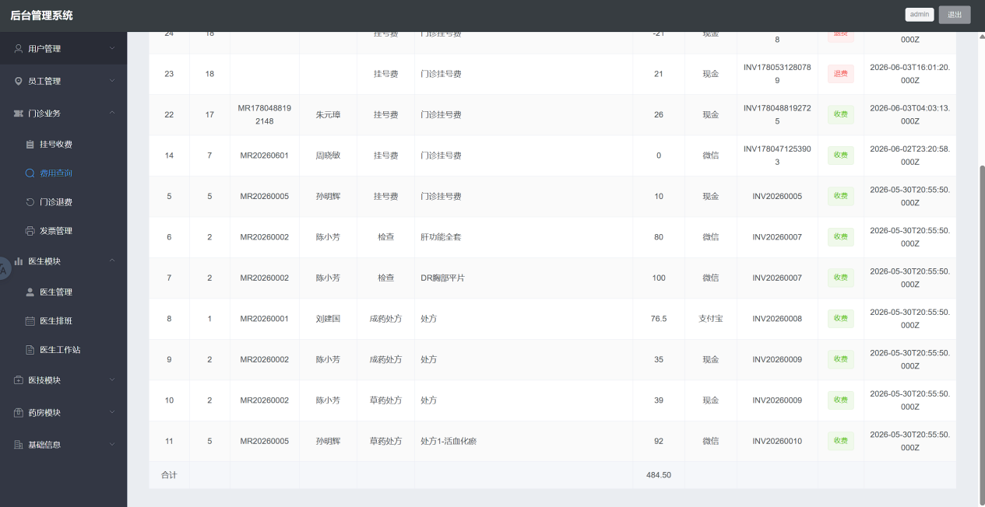
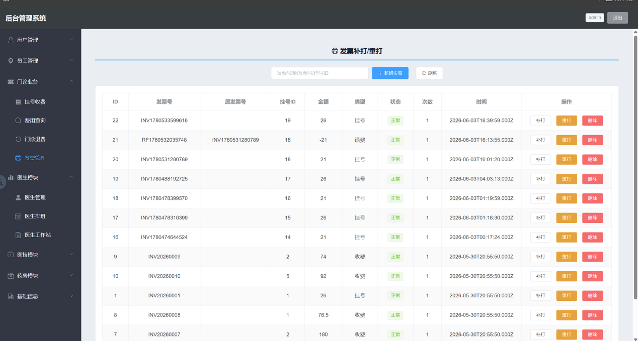

图4.1 挂号完成后的收费流水与发票记录

4.4 医生诊疗与医技处理实现
医生工作站首先读取挂号记录中的待诊或接诊中患者。医生选择患者后，可以录入主诉、现病史、过敏史、检查建议等病历内容，并通过诊断中间表保存一个或多个诊断结果。检查或检验项目开立后保存在 apply 表中，处方主信息和药品明细分别保存在 prescription 与 prescription_detail 表中。
代码节选：MedicalController.java 与 ApplyController.java - 病历查询及医技执行
@RequestMapping("/findByReg")
public MedicalRecord findByReg(int reg_id) {
return biz.findRecordByReg(reg_id);
}

@RequestMapping("/finish")
public Map<String,Object> finish(int id, String result_text,
String result_image, Integer tech_id) {
Map<String,Object> m=new HashMap<>();
Apply a=biz.findById(id);
if(a==null){ m.put("code",0); return m; }
a.setStatus(5);
a.setResult_text(result_text);
a.setResult_image(result_image);
a.setTech_id(tech_id);
a.setExecute_time(new Date());
m.put("code",biz.update(a)?1:0);
return m;
}
业务对象 | 状态值 | 含义
挂号记录 registration | 1 / 2 / 3 / 4 | 待诊 / 接诊中 / 退号 / 诊毕
医技申请 apply | 1 / 2 / 3 / 4 / 5 | 暂存 / 已开立 / 已缴费 / 已退费 / 已执行
处方 prescription | 1 / 2 / 3 / 4 / 5 | 暂存 / 已开立 / 已缴费 / 已发药 / 已退药或退费

医技执行接口会在保存检查结果的同时将状态更新为已执行，并记录执行人员和执行时间，便于后续查看处理结果。

4.5 收费退费与发票管理实现
检查申请和处方并不是开立后立即执行，而是需要先完成缴费。收费接口会依据项目类型判断本次缴费对应的是检查申请还是处方，并将对应业务状态更新为已缴费。这样医技人员和药房只需处理已经缴费的数据，流程更加清晰。
代码节选：PaymentController.java - /payment/add
@RequestMapping("/add") public Map<String,Object> add(Payment p) {
boolean ok=biz.addPayment(p);
if(ok && p.getItem_type()!=null && p.getItem_id()!=null){
if(p.getItem_type()>=1 && p.getItem_type()<=3){
Apply a=applyBiz.findById(p.getItem_id());
if(a!=null){ a.setStatus(3); applyBiz.update(a); }
}else if(p.getItem_type()==4 || p.getItem_type()==5){
Prescription pres=prescriptionBiz.findPresById(p.getItem_id());
if(pres!=null){ pres.setStatus(3); prescriptionBiz.updatePres(pres); }
}
}
Map<String,Object> m=new HashMap<>();
m.put("code",ok?1:0); return m;
}
退费时，系统先将原收费记录改为已退费，再根据业务类型同步改变申请或处方状态，同时新增一条金额为负数的收费流水，并生成与原发票关联的退费发票。发票补打保留原发票号和打印次数；重打则将原票作废后生成新票，能够保留操作痕迹。
处理内容 | 数据变化 | 作用
项目缴费 | payment 新增记录，apply 或 prescription 改为已缴费 | 允许进入执行或发药环节
门诊退费 | 原流水置为退费，新增负数流水和退费发票 | 保留完整资金记录
发票补打 | 增加新的打印记录与打印次数 | 保留原发票关系
发票重打 | 原票作废，生成新的发票号 | 处理票据错误或损坏情况

4.6 运行结果
系统运行后能够按照门诊业务顺序完成主要操作。通过挂号页面完成患者挂号和收费后，可以在费用查询与发票管理中查看对应记录；医生工作站能够读取候诊患者并完成病历、申请和处方录入；申请缴费后可进入医技工作站执行，处方缴费后可进入药房完成发药。
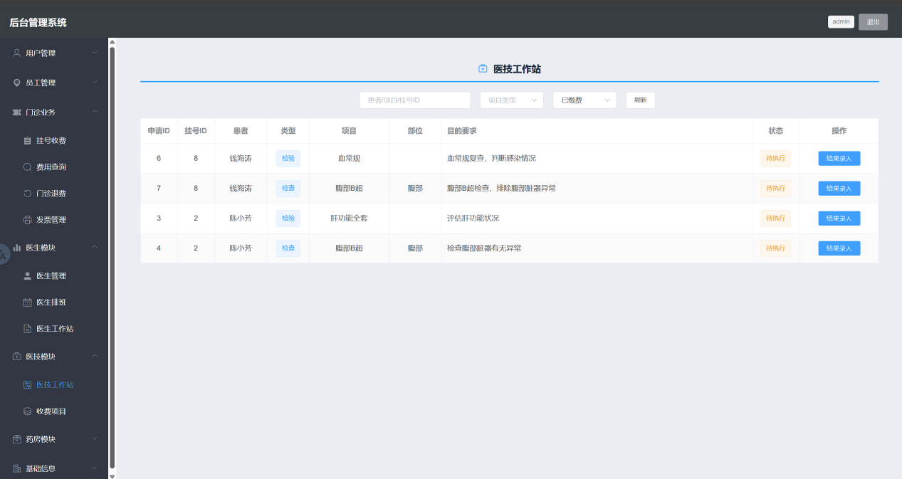
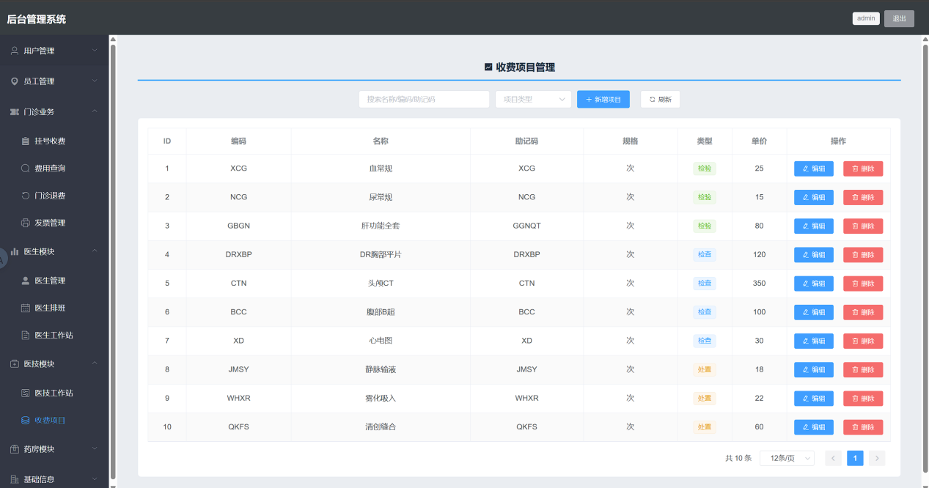

图4.2 4.3 医技申请表 apply 与医技收费项目

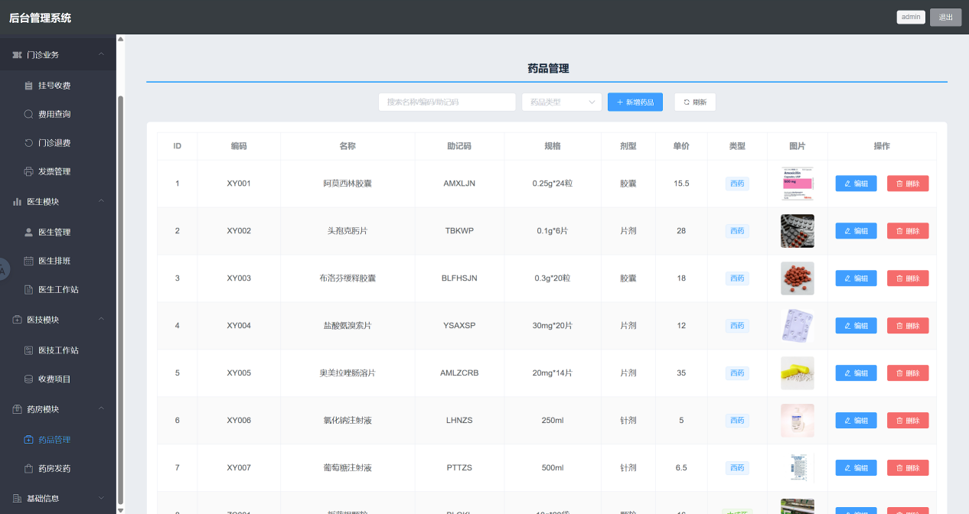
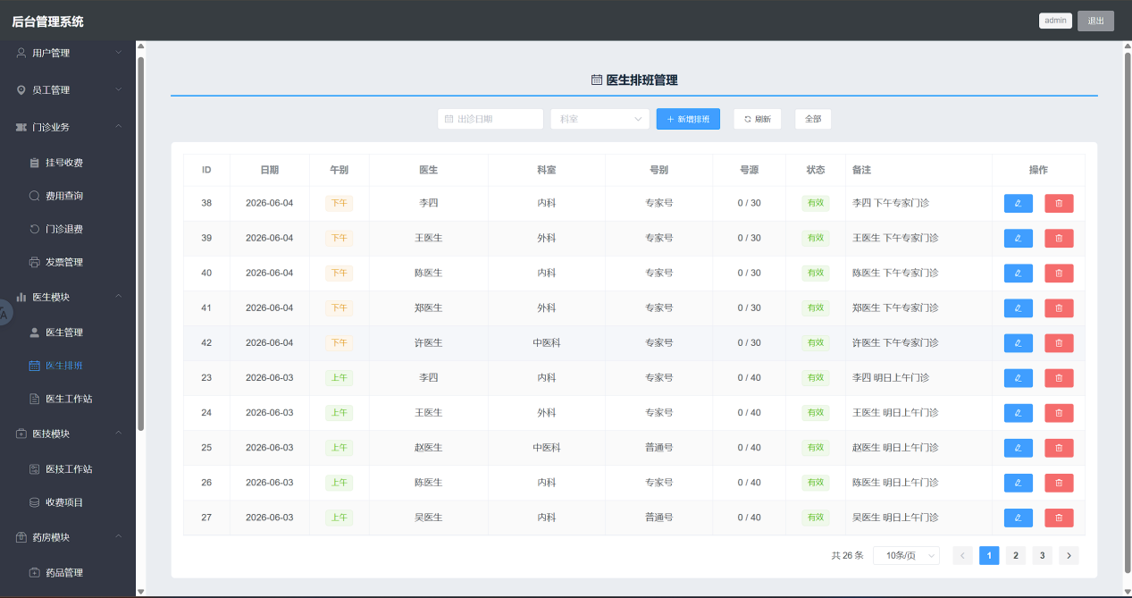
图4.4 4.5 药品管理与医生排版管理

五、总结与期望
通过本次课程设计，我对 Vue 前端页面开发、Spring Boot 后端接口编写、MyBatis 数据库访问以及 MySQL 表结构设计有了更加具体的认识。与之前完成单个页面功能的练习相比，本项目需要把挂号、收费、医生接诊、检查申请、处方、发药和发票管理连接起来，因此开发过程中更需要重视表之间的关联和状态变化。实际调试时，我遇到了接口参数传递、数据更新后页面未及时刷新、收费后申请与处方状态不同步等问题，通过逐项检查请求结果和数据库记录，最终完成了主要流程的联调。
目前系统已经能够完成门诊业务中的基本操作，但仍有继续完善的空间。例如可以增加不同岗位的权限控制，并进一步补充处方打印、发票打印、排班号源限制和费用统计功能，使系统在实际使用时更加规范。通过此次设计，我也积累了完整业务项目的开发和调试经验。

